Сибирское плечо.
(Югра в годы Великой Отечественной войны)

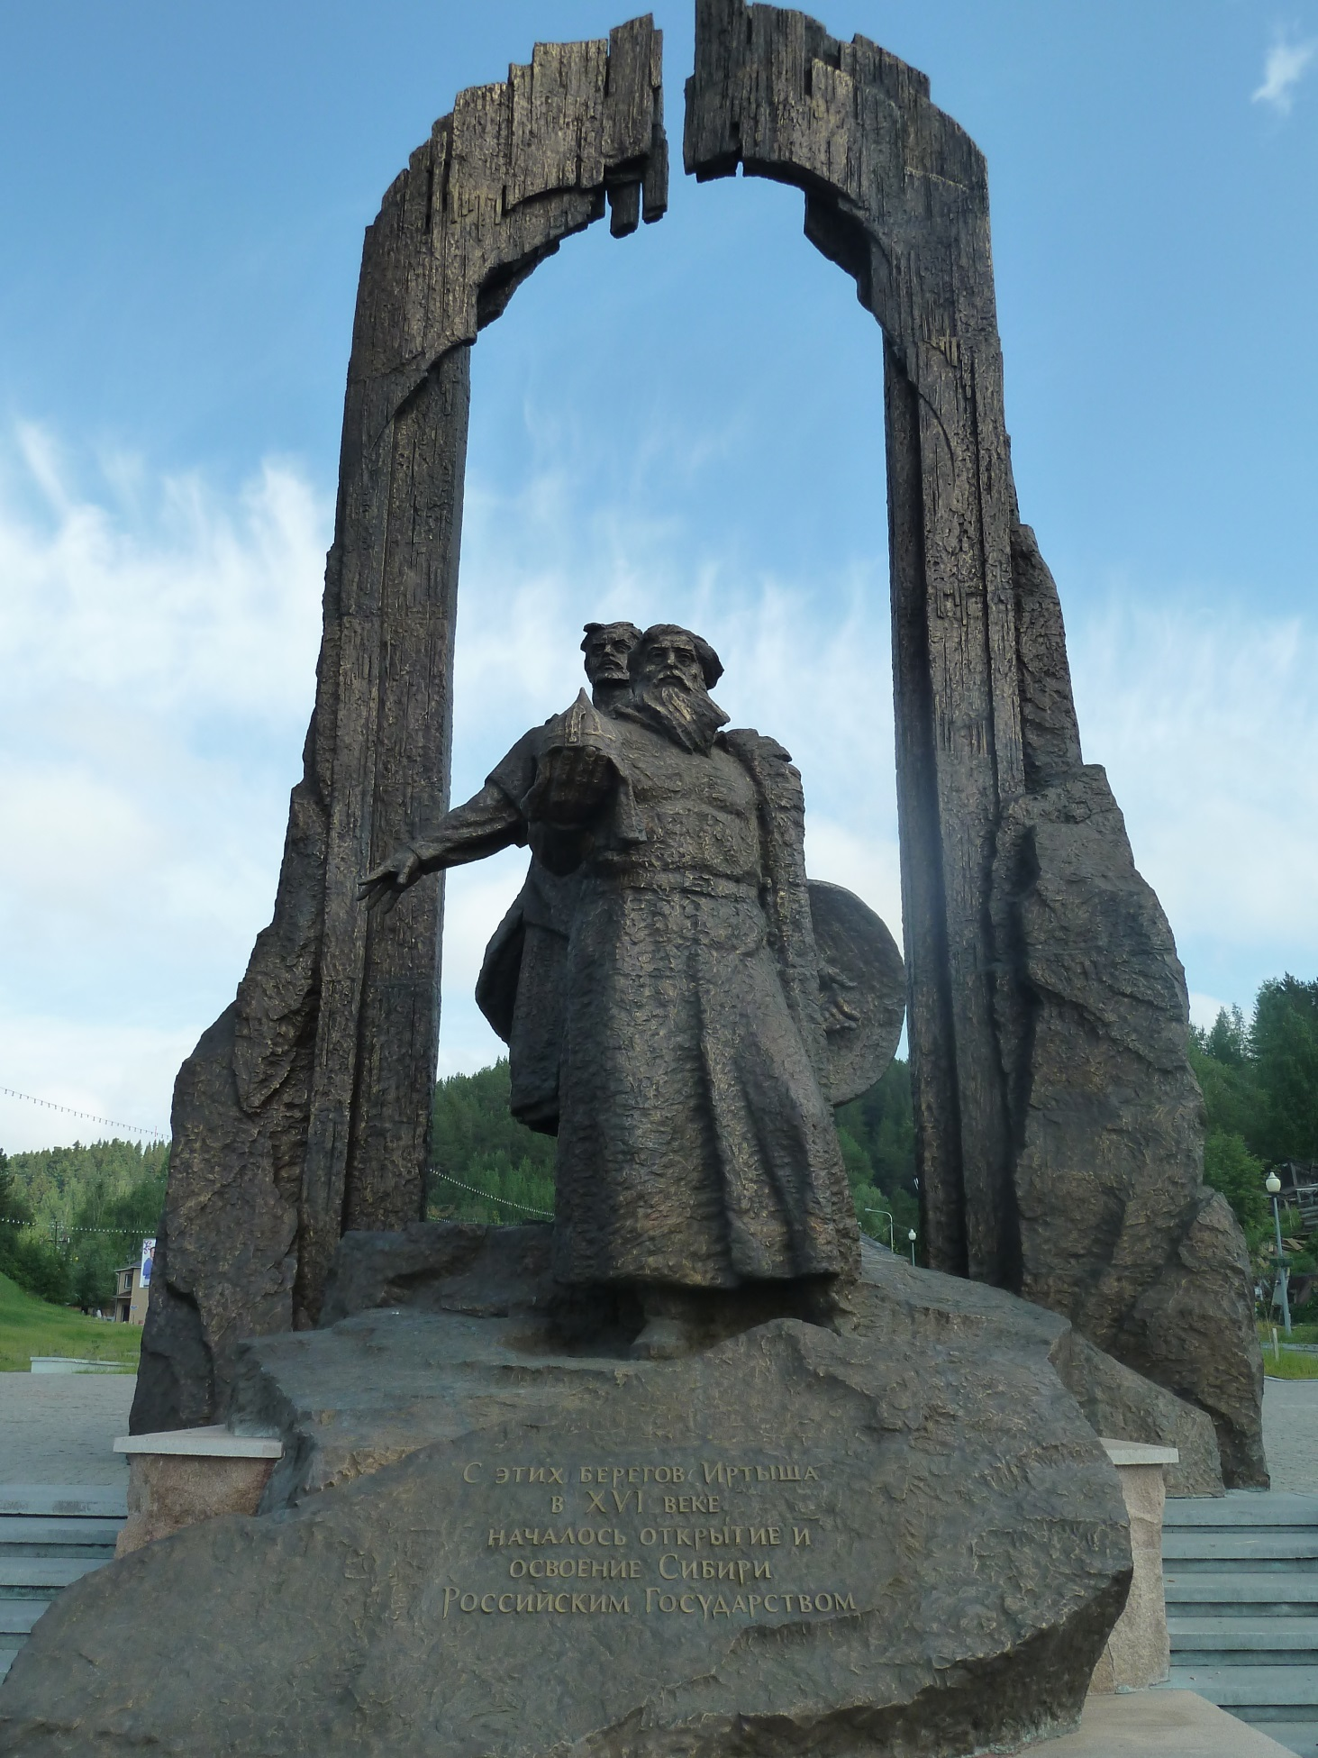

Куда бы ни забросила человека судьба, в его душе всегда остаётся уголок, где теплится, не умирает любовь к тому единственному месту на земле, где он родился, где жили его предки.
Село Реполово Ханты – Мансийского района – кладезь славы и памяти,
колыбель нашей семьи.

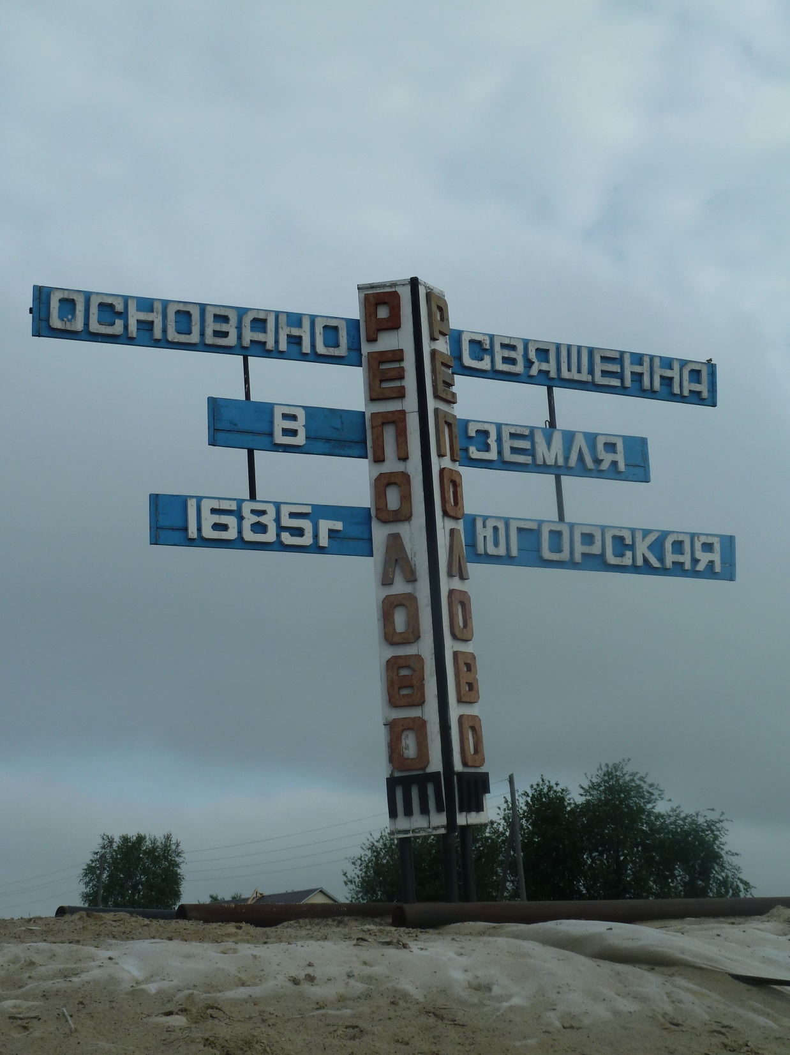

Ямщики Пластинины прибыли сюда в далёком 1637 году для обеспечения транспортной связи между Тобольским и Обским Севером: «По указу Сибирского приказа П.Чириков прибрал в поморских городах 100 человек с женами и детьми (не из тягла, не из холопей, не из крепостных и не из воров) и отправил их в Сибирь. 50 из них из Соли Камской, Чердыни, Соли Вычегодской были приписаны к Самаровскому яму».
Самаровский ям был заселен, но ямщицкое дело устроилось не сразу, так как в Самарово земли не хлебородные, да и провиант привозить из Тобольска было трудно. Вопрос о трудном положении северных ямщиков побудил московское правительство серьезнее отнестись к далекому краю. В 1668 году была подана записка о поощрении тех охотников, которые займутся земледелием, охотой, рыбной ловлей.
Договорное письмо от 15 сентября 1746 года свидетельствует: «Ямщики Реполовского погоста Самаровского яма (в их числе Шаламовы, Сургутсков, Змановский, Пластинин) решают все угодья разделить пополам и положить между собою жеребьи, которым где достанется во всех угодьях и промыслах, друг друга не обидеть, делать сущую правду по святой евангельской непорочной заповеди Господней».
Капитал семьи складывался из доходов от службы, торговли рыбой, кедровыми орехами, пушниной. Изучение краеведческих материалов позволило нарисовать картину жизни рода, представители которого занимались и нетрадиционными для края занятиями: их внимание привлекали маслоделие, пчеловодство, машинное вязание рыболовных сетей, выращивание в северных условиях зерновых культур. В 1910 – 1911 годах вместе братья Пластинины открыли в Реполово мыловаренный завод, просуществовавший до 1921 года (это был первый опыт кустарного промышленного производства на Тобольском Севере).
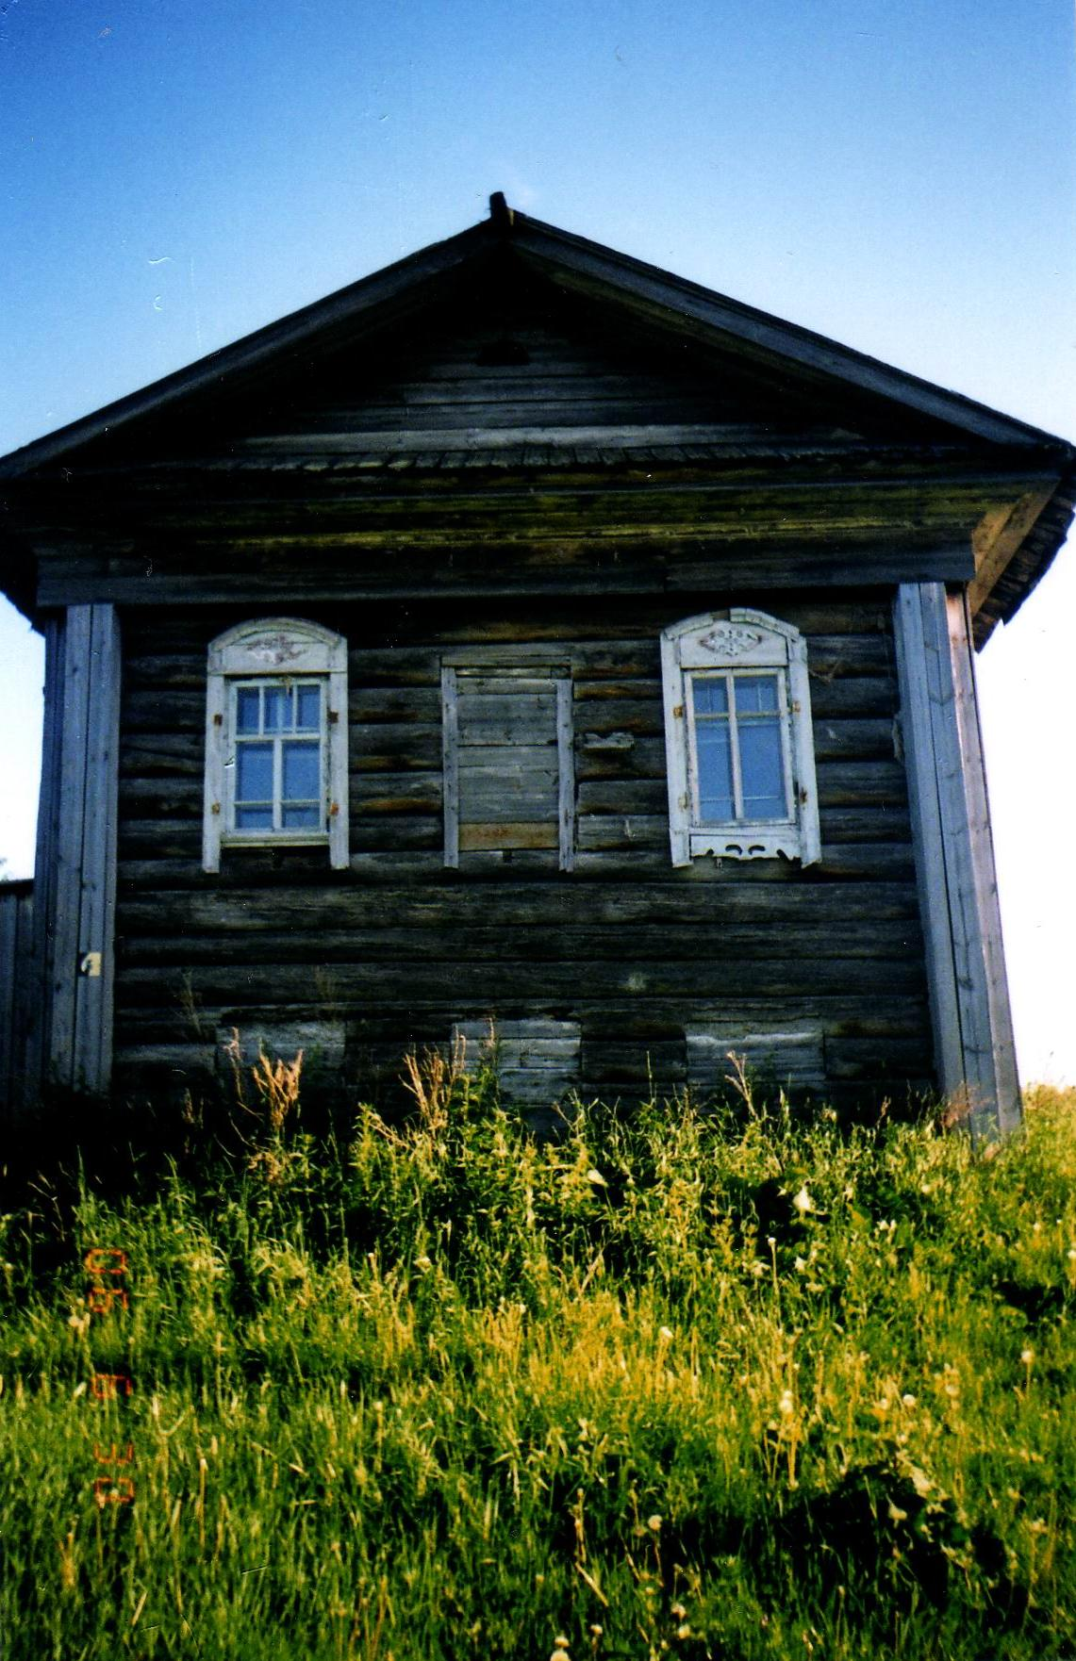
Особая страница жизни Пластининых – их общественная деятельность. Присяжные заседатели по Тобольскому уезду, действительные члены Тобольского губернского музея, попечители Реполовского народного училища, открытого в 1872 году согласно Указу о преобразованиях в просвещении. Предметом их постоянной заботы были Самаровская церковь Покрова Пресвятой богородицы и Реполовская Крестовоздвиженская церковь (вложили немало личных средств). Следует сказать о их помощи учащимся Тобольской духовной семинарии, являвшейся колыбелью сибирского Православия и просвещения. Общепризнанно, что поддержание православия в Сибири являлось укреплением державности России. «За неслужебные отличия по ведомству православного вероисповедания» Пластинины были пожалованы золотой медалью «За усердие» (1900 г.), удостоены благословления Святейшего Синода и звания Потомственные почётные граждане (1910 г.).
Начав свою деятельность в первой половине 17-го века с освоения сибирских земель, Пластинины продолжили её в 18-ом веке введением новых видов хозяйственной деятельности – земледелия, огородничества, скотоводства, а в 19-ом веке достигли хорошего уровня хозяйствования путём использования нетрадиционных для края занятий. Развитие пароходства, становление колхозов, социалистические преобразования в округе – младшие Пластинины приняли в них активное участие. Духовное строительство (следовать всем христианским законам как законом добродетели), строительство нравственных взаимоотношений между членами семьи на основе долга и экономическое строительство, способствующее благосостоянию семьи и края – вот что легло в основание рода и стало его крепким фундаментом. Родословное древо нашей семьи не погибло, напротив, оно растёт в полную силу и насчитывает сейчас 15 колен. Что питает его корни? Живительные соки патриотизма, которые вспоили каждого представителя нашей большой семьи, написавшего в истории рода свои памятные страницы. Одна из этих страниц – доблестная, военная, написанная нами по воспоминаниям родных и на основе архивных материалов.
… К сороковому году гораздо спокойнее зажил Самаровский район. К этому времени несколько схлынул поток репрессий, обустроились на новом месте тысячи переселенцев. 5 мая 1940 года прошла сессия районного Совета депутатов трудящихся. На нём был избран председателем райисполкома Кузьма Афанасьевич Старков, заместителем – Александр Иванович Елфимов, секретарём райсовета – Иван Феоктистович Сургутсков.
«Село Самарово – районный центр. В 1940 году было отпущено на благоустройство села 15 тысяч рублей… Возрастают доходы колхозов, увеличивается стоимость трудодня. В колхозе «Крупный колос» стоимость трудодня составила 4 рубля 37 копеек деньгами, 400 граммов зерна, 12 килограммов сена… Большую роль в повышении культурного уровня играют клубы. В селе Реполово настоящим энтузиастом своего дела является заведующий клубом Александр Бронников. С помощью комсомольцев – активистов и представителей сельской интеллигенции в местном клубе каждый вечер собираются десятки людей, проводятся громкие читки газет и художественной литературы, коллективно слушают радио. Всюду в клубе покрашено, чистота, столы покрыты чистыми скатертями. Библиотека клуба насчитывает 1241 книгу. А постоянных читателей - 410» (по материалам журнала «Югра», 2004 г., № 3).
Большое значение в экономике играла сельская потребительская кооперация (шла широкая заготовка дикорастущих ягод, грибов, водоплавающей дичи, мяса диких животных и медвежьего сала.
Привычной деталью Югорского ландшафта становились гидропланы. Совершались не только пассажирские и грузовые рейсы, первые шаги в это время делала санитарная авиация.
В феврале 1941 года состоялась четвёртая сессия Самаровского районного Совета депутатов трудящихся. Основные вопросы касались проблем развития сельского хозяйства, рыболовства, звероводства. Обсуждался и такой вопрос: «Необходимо наладить широкое производство разнообразного ассортимента детских игрушек. Надо, чтобы не только ясли были обеспечены хорошими игрушками, но и была организована широкая торговля ими в каждом кооперативе» (по материалам газеты «Сталинская трибуна».
«Счастливые и радостные встречают народы Советского Союза новый, 1941 год», - этими словами открывалась статья первой полосы газеты «Сталинская трибуна» от 01 января 1941 года, подводя итоги десятилетия образования нашего округа и итоги боевого 1940 года. Точные цифры беспристрастной статистики убедительно говорят об успехах: в 1940 году освоено 2 847 гектаров целины; снят обильный урожай хлеба, колхозы продали кооперации 129 840 пудов излишков хлеба (это позволило уменьшить завоз хлеба в округ на 302 тысячи пудов, на перевозках сэкономлено более 3 млн рублей); выработка сменных норм на Самаровском консервном комбинате составляет ежедневно 125%; получив подкрепление в виде новых машин, Реполовская МТС план тракторных работ выполнила на 107, 6 %, заняв место в шеренге передовых МТС области…»
На последней странице газеты – афиша: «Сегодня в клубах и театрах посёлка: Клуб политпросветработников: демонстрация звукового фильма «На границе»; Дом народов Севера: пьеса «Павел Греков» (силами любителей драмкружка поселка Ханты-Мансийск); Горкино: звуковой художественный фильм «Горный марш»; Клуб педучилища: школьный новогодний бал-маскарад». Так начинался новый 1941 год, самый трудный год в истории округа, в истории государства.

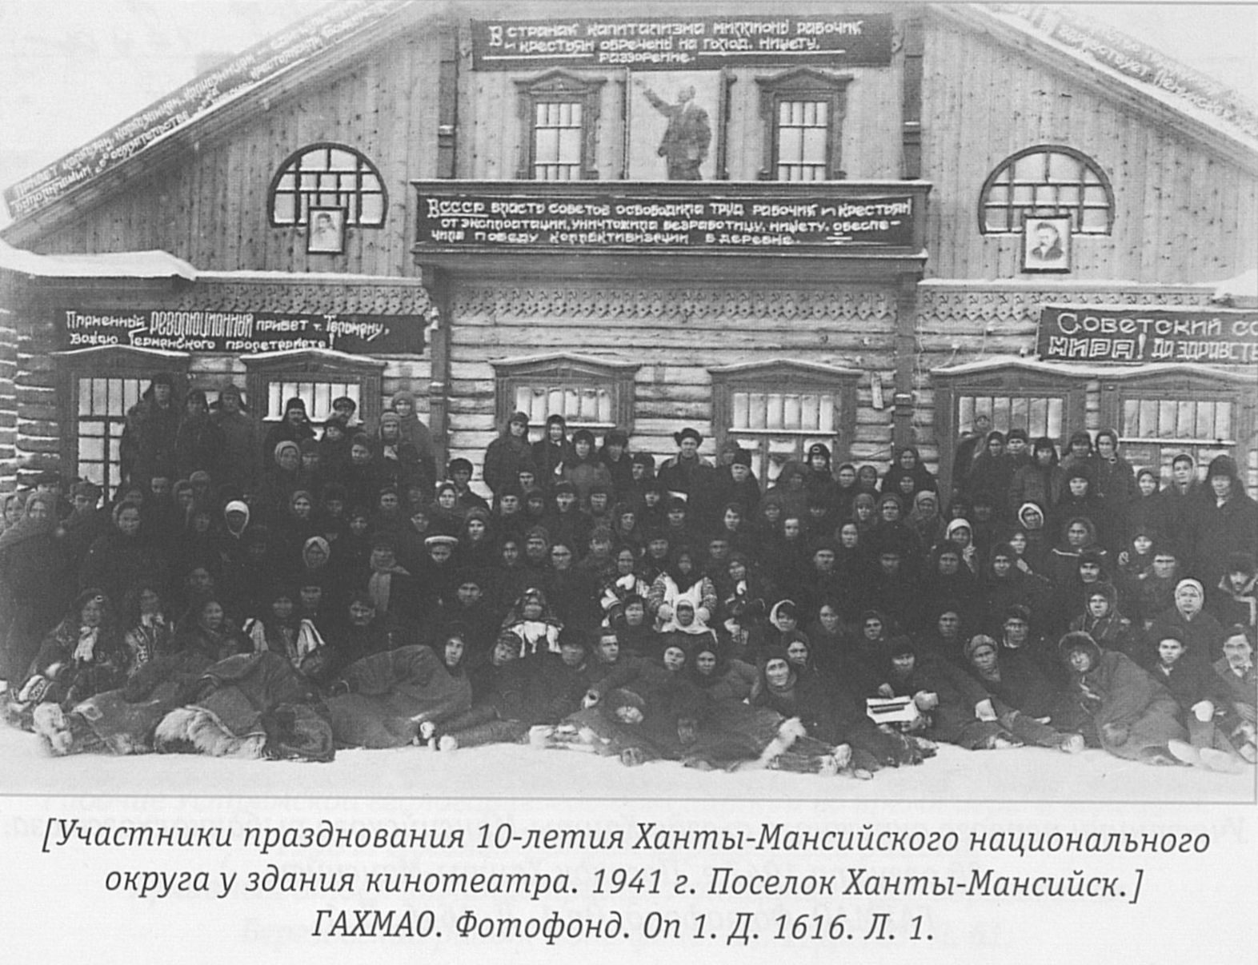

Лето 1941 года началось с невиданного наводнения. Старики толковали: «Быть войне, вода в реках столь же быстро прибывает, как в 14-ом годе, когда с немцами воевали». И они пришли – паводок и война. Пароходы с мобилизованными из районов провожали на пристанях душераздирающие плач, рёв, стон…
На 01июля 1941 года в окружной военкомат подали заявлений об отправке на фронт 141 доброволец, в том числе по районам: Самаровский - 30, Березовский - 19, Микояновский - 13, Сургутский - 8, Ларьякский - 4, Кондинский - 2, п. Ханты-Мансийск – 65 заявлений.
В предвоенные годы и до сентября 1950 года на всю территорию округа Остяко-Вогульский был единственный военкомат, который включал в себя Сургутский, Самаровский (Ханты-Мансийский), Микояновский (Октябрьский), Березовский, Кондинский и Ларьякский (Нижневартовский) районы, в его состав входило 53 сельских Совета. Подчинялся Остяко-Вогульский окружной военный комиссариат Омскому областному военному комиссару Сибирского военного округа (г. Новосибирск). Первые окрвоенкомы - старший политрук Игорь Тимофеевич Десятов, политрук Яков Васильевич Петров, майор административной службы Федор Федорович Ражиков. С января 1941 года Остяко-Вогульский ОВК был переименован в Ханты-Мансийский окружной военный комиссариат.
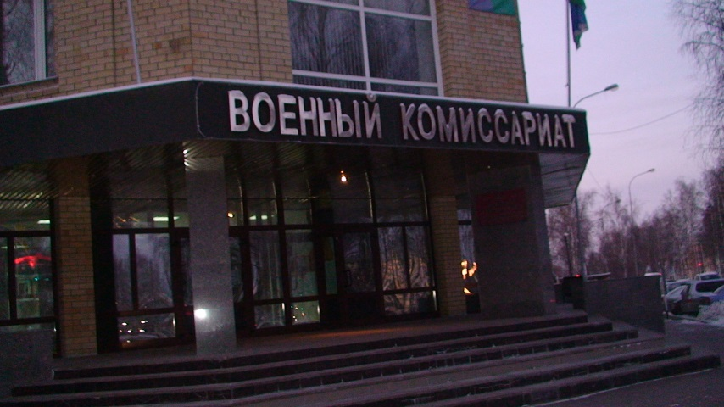

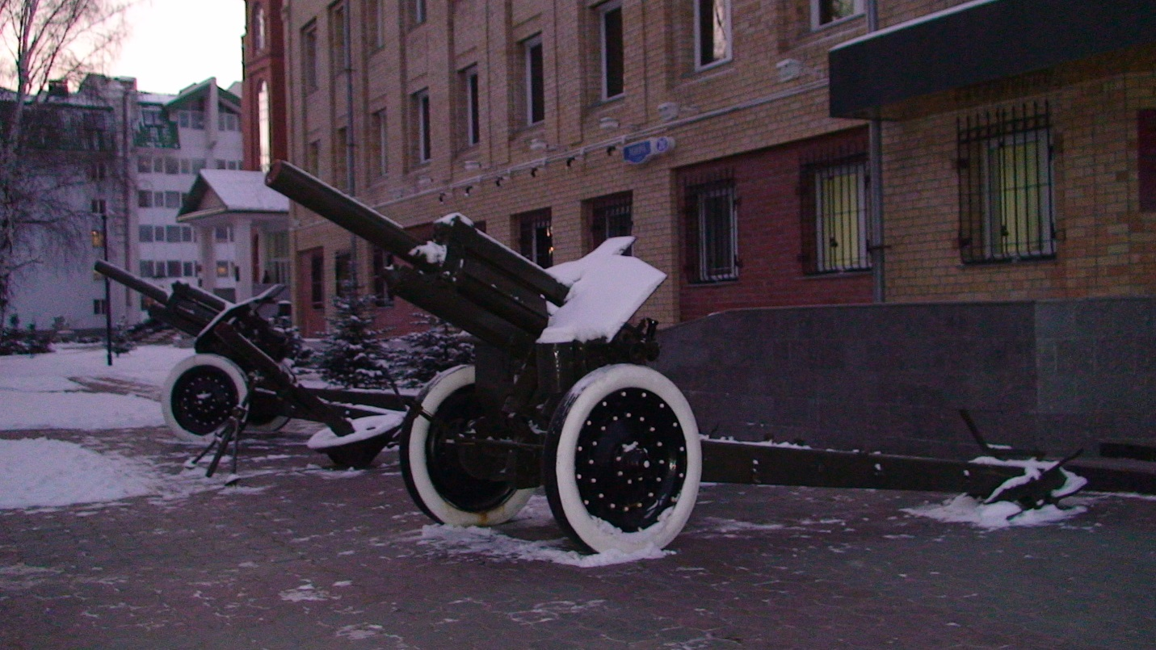

Законом 1939 года «О всеобщей воинской обязанности» в школах вводится начальная военная подготовка для учащихся 5-7 классов и допризывная подготовка для трех старших классов средних школ и других учебных заведений. Допризывная подготовка работающей молодежи проводилась в учебных организациях ОСОАВИАХИМа. В районах организовывались лагерные сборы, на которых обучаемые призывники отрабатывали действия бойца в разведке, наступлении, в обороне и на марше, изучали текст военной присяги. Необходимо было воспитать подрастающее поколение в духе беззаветной любви к Родине, преданности, подготовить дисциплинированных, физически крепких и выносливых юношей, владеющим военным делом. Уже на 01 апреля 1941 года в округе было проведено 26 военно-тактических походов осоавиахимовцев, в которых участвовало более 900 чел. В лыжных соревнованиях участвовало 600 чел. Всего оборонной работой охвачено 5544 человека.
Большое значение уделялось подготовке военно-обученного резерва из числа женщин. По новому закону женщины, имеющие медицинскую, ветеринарную и техническую подготовку на основании 13 статьи, при необходимости призывались в армию и флот для несения вспомогательной службы. Эта работа велась в кружках военных знаний и на военизированных курсах медицинских сестер, которые в 1940 году были образованы в п. Остяко-Вогульск, Березовском и Микояновском районах.
Систематически проводили анализы итогов призыва. Цель - оперативно устранить вскрытые недостатки. В итоговом политдонесении Омскому облвоенкому «О ходе призыва по Остяко-Вогульскому окрвоенкомату» политрук Петров докладывает:
« Начало призыва - 29.08.40 г. Подлежали явке - 886 чел. Явились - 886 чел. Признаны годными к службе в рядах РККА 765 чел. Политико - моральное состояние призывников – здоровое». С1938 года по 1941 год в ряды Красной Армии из Ханты-Мансийского АО было призвано всего 1475 человек.
Явка военнообязанных, поставка лошадей, обоза и мехтранспорта на территории округа прошла организованно и своевременно. Наряду с приписным составом было много добровольцев. В военный комиссариат округа сразу после правительственного сообщения о нападении врага стали прибывать желающие немедленно отправиться на фронт. В сентябре 1941 года Ханты-Мансийским окрвоенкоматом было призвано в ряды РККА 568 человек, отправлено подавших заявления в военные училища - 62 человека.

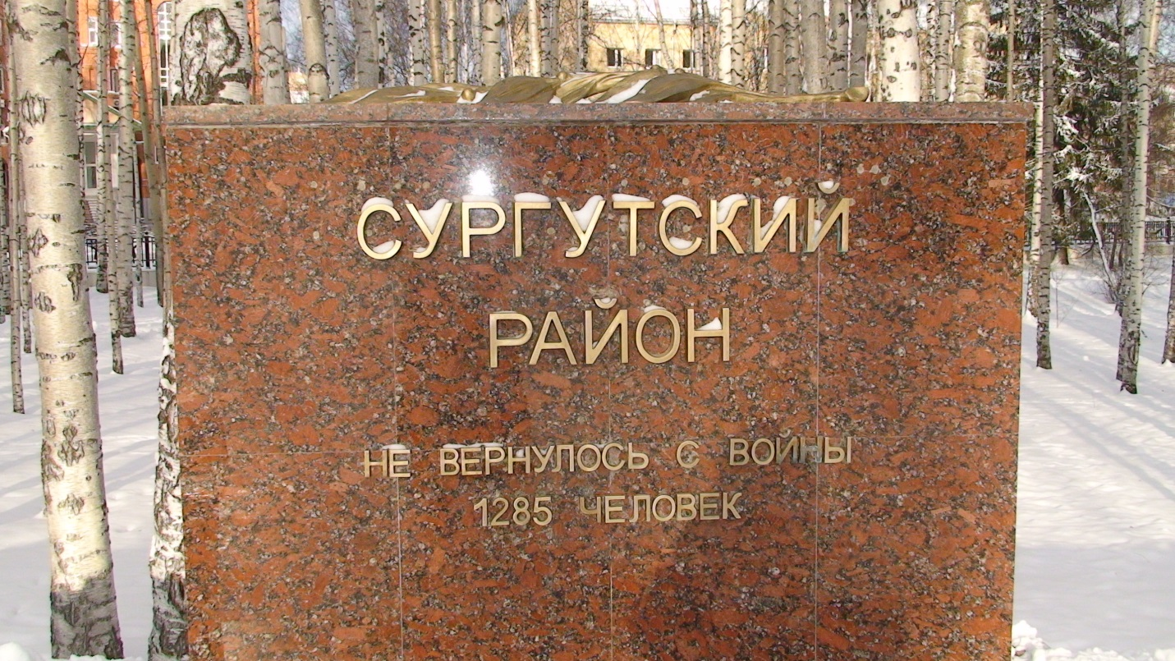
В кратчайшие сроки в округе были сформированы 64 стрелковые группы, в которых обучались 970 человек. Из этих групп было сформировано 2 команды и один отряд. Кроме того, в Самарово была сформирована боевая дружина численностью 100 человек, которая занималась боевой подготовкой 5 дней в неделю.
В окружной библиотеке и ГА ХМАО имеются подшивки бережно хранимой сотрудниками пожелтевшей от времени окружной газеты «Сталинская трибуна». Текст пестрит оборотами «наши войска вели ожесточённые бои», «оказывали упорное сопротивление». 22 июня 1941 года в нашем округе, который до 14 августа 1944 года входил в состав Омской области, о нападении Германии на Советский Союз услышали по радио в 14 часов по местному времени. Тогда же был объявлен Указ Президиума Верховного Совета СССР «О мобилизации военнообязанных, родившихся с 1905 по 1918 годы включительно» (те, кто родился в 1919 – 1922 годы, уже служили по призыву в армии или на флоте). За время войны в армию военным комиссариатом округа было призвано шесть возрастных категорий призывников, родившихся в 1922-1927 годах, и направлено в РККА -17 890 человек, отправлено в трудовую армию - 5174 чел.
В Сибирском военном округе, простиравшемся от Тюмени до Красноярска – на восток, от Салехарда до Барнаула - на юг, из дислоцированных здесь 107. 133, 178 стрелковых дивизий через трое суток после начала войны была развёрнута 24-ая армия и направлена на Западный фронт (её возглавил генерал-лейтенант Степан Калинин). Опустевшие казармы этих соединений заполнили мобилизованные военнообязанные.
К ноябрю 1941 года в Сибирском военном округе сформировали 58 – ую армию (в составе 362, 364, 368, 370, 380, 384-ая стрелковые дивизии, 77 кавалерийская дивизия) и 59-ую армию (366-ая, 372-ая, 374-ая, 378-ая, 382-ая стрелковые дивизии, 78-ая и 87-ая кавалерийские дивизии). Штат стрелковой дивизии того времени достигал четырнадцати с половиной тысяч человек: три стрелковых и два артиллерийских полка, противотанковый и зенитно-артиллерийский дивизионы, отдельные батальоны – разведывательный, сапёрный, связи и тыловые части. В бой отправляли стрелковые. Лыжные и морские бригады – 159 таких бригад численностью от четырёх до шести тысяч человек ( их упразднили только в 1943 году).
Мобилизационные ресурсы Югры были относительно мизерны: здесь в 1939 году проживало 93 274 человека. Много здоровых мужчин побили в Гражданскую войну и во время восстания 1921 года. Не обошли наш таёжный край массовые репрессии 1937 – 1938 годов: только расстрелянных безвинно около 900 человек. Высланное в 30 – ые годы в округе крепкое крестьянство – кулаки – считалось «политически неблагонадёжным». В Красную армию их не призывали и на учёт в военкоматы не ставили, эти ограничения снимут только после военных катастроф 1942 года. Но даже из таких скудных ресурсов Югра отправила на фронт более 17 тысяч человек. (по статотчётности окружного военкомата).

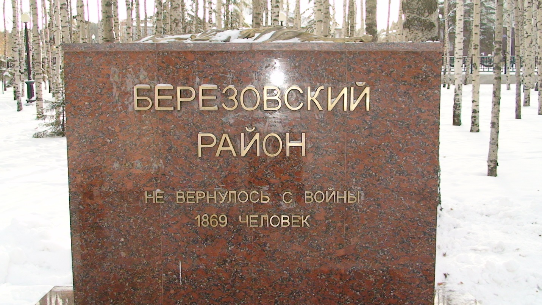
В начале ноября 1941 года сибиряки отправились на фронт и, развернувшись в устье реки Вытегры, прикрыли от неприятельских атак юго-восточное побережье Онежского озера. На этих рубежах до июня 1944 года держала оборону 368 стрелковая дивизия. Войска Финляндии, союзницы германии, застряли между Ладогой и Онегой из-за упорного сопротивления сибиряков. В обороне 368 стрелковая дивизия несла большие потери, в основном, от болезней и недоедания. Бойцам приходилось делиться своими скудными припасами умиравшими от голода ленинградцами. Единственная жизненная артерия блокадного Ленинграда – «дорога жизни» проходила в полосе обороны сибиряков.
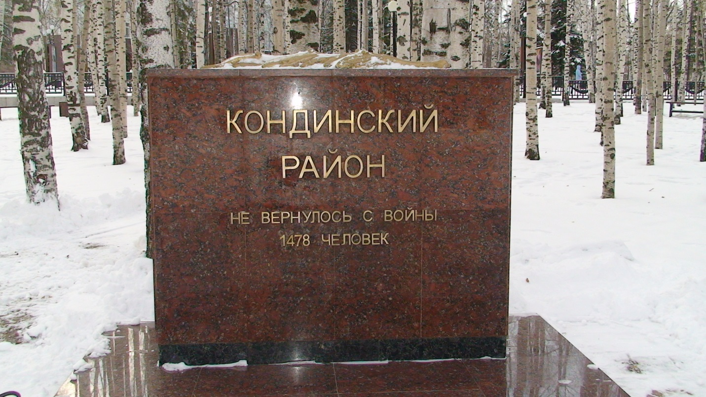
Сформированная из спецпереселенцев 75 Омская стрелковая бригада, входившая в состав 6-го Сибирского стрелкового корпуса (численность бригады до 6 тысяч человек), героически сражалась на Калининском фронте у города Белый. Из мобилизованных на войну жителей округа домой не вернулись 9 286 человек.
Сибирские соединения и части принимали участие в боевых действиях практически на всех фронтах и во всех сражениях Отечественной войны: в обороне Москвы, Ленинграда, Сталинграда, в боях на Курской дуге, в освобождении Украины, Белоруссии, Прибалтики, избавлении от фашизма народов Восточной Европы, взятии Берлина, в разгроме Квантунской армии милитаристской Японии. Вошли в историю минувшей войны подвиги 374 и 378 Стрелковых дивизий, вписавших яркие страницы в летопись Победы. Более 20 сибирских дивизий и бригад стали гвардейскими. Гвардейские части – цвет армии, ее передовая, ударная сила. «Там, где наступает гвардия, враг не пройдет!». Маршал Советского Союза Г.К. Жуков справедливо замечал: «Там, где действовали сибиряки, я всегда был уверен в том, что они с честью и боевой доблестью выполнят возложенную на них задачу».

Суровые испытания вынесли в годы войны девушки, воевавшие на фронтах. Приходилось спать на снегу, в холодных землянках, нести наряды, когда портянки примерзали к сапогам. Женщина и война – такие несовместимые понятия…Вместо того, чтобы создавать семью, растить детей, надевает она солдатскую шинель, учится стрелять и убивать, несет воинскую службу…
В июне 1941 года Таисья Сургутскова ушла в отпуск, отработав один год в роддоме Ханты-Мансийска после окончания фельдшерско-акушерской школы. Но погостить у мамы в Реполово не пришлось. Терзало девушку беспокойство: она военнообязанная, уехала в отпуск, а в военкомат не сообщила. И Тося вернулась в Самарово, а в ночь на 23 июня она узнала о том, что началась война. 20 августа состоялся призыв. Взяли человек 600. всех девчат с курса призвали, а Тосю не взяли: не хватило трёх месяцев до девятнадцати лет. И стала Тося обивать порог военкомата. Напористость девушки решила дело. 27 августа пароход увозил Таисью Алексеевну Сургутскову от родных берегов вместе с другими новобранцами. На станции Калачинск формировали госпиталь, который 7 ноября 1941 года принял первых раненых. В этом госпитале и служила Тося до мая 1942 года, а в мае была направлена в сформированный 351-ый полк 308 Сибирской стрелковой дивизии санинструктором. В сентябре Тося со своим полком была уже в Сталинграде. Город ещё почти цел. Стояли чудные осенние дни. В садах, на берегу Волги, висели крупные яблоки. Было временное затишье перед наступлением.
15 октября начался ад. Свист пуль, скрежет металла, песчаная взвесь в воздухе, над головой немецкие самолёты. В санчасти работы невпроворот: днём собирали раненых, а ночью переносили их на остров посреди Волги, туда подходили катера. В сентябре 1943 года полк менял дислокацию и попал в засаду. Кругом лес, ночь, трассирующие пули исчертили темноту. Мины, ударяясь о деревья, разрываются на смертоносные осколки. Из девчонок-санитарок в ту ночь осталась жива только Тося.
Километры бинтов перемотала Тося за четыре года войны, сотни смертей видела, сотням бойцов подарила жизнь и вернулась домой, в Реполово, только ноябре 1945 года. Спасала мамина молитва и вера в то, что останется жива во что бы то ни стало.

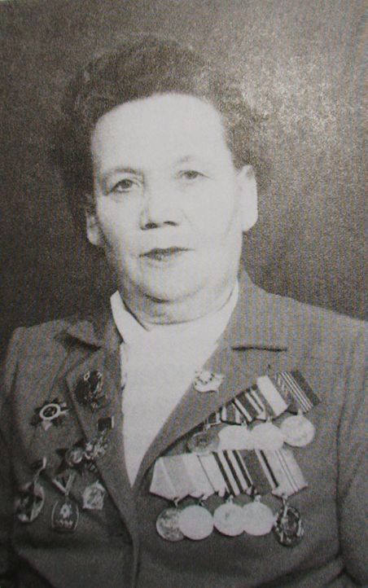
По статистике, среди фронтовиков 1922, 1923 и 1924 годов рождения к концу войны в живых осталось только три процента. В их числе - Таисья Алексеевна Сургутскова, старший сержант зенитной артиллерии Николай Никитич Пластинин, Пластинин Михаил Григорьевич, братья Сургутсковы Андрей Дмитриевич и Пётр Дмитриевич.
В годы Великой Отечественной войны 11 наших земляков за мужество и отвагу получили высшую награду Родины - звания Героя Советского Союза, в их числе - Бабичев Петр Алексеевич.

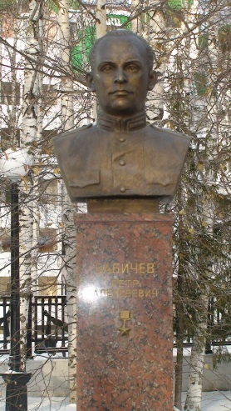

Он родился 21 февраля 1922 года в селе Реполово в семье рыбака, после окончания средней школы работал в рыболовецкой артели. В рядах Красной Армии с 1941 года. После окончания Омского пехотного училища (1942 г.) Петр Алексеевич назначен командиром взвода пешей разведки 116-го гвардейского стрелкового полка. В июле 1942года командир минометного расчета сержант Бабичев в составе Сибирской стрелковой дивизии был отправлен на Сталинградский фронт. Дивизия сибиряков заняла оборону на правом фланге Сталинграда. На берегу Волги был ад кромешный. Стояла страшная жара, вода кипела в кожухах пулемётов. Воды в степи не найдешь, земля, как камень, окопы рыли с кровавыми мозолями на руках. Боеприпасов крайне не хватало, бывало, винтовка - и та на двоих. Батальон сибиряков бросался в атаку, в рукопашной уничтожали немцев в их окопах, снова отступали.
… В ноябре 1944 года Советские войска вышли на территорию Венгрии. Гвардии лейтенанта Бабичева вызвал командир гвардейского соединения полковник Бранобуре и поставил задачу: провести глубокую разведку на противоположном берегу Дуная, занятом врагом.
За ночь взвод уничтожил 60 и взял в плен 80 солдат и офицеров противника, захватил много орудий, минометов, автомашин и другой боевой техники.
Указом Президиума Верховного Совета СССР за полтора месяца до конца войны рядовой рыбак за свой ратный подвиг был удостоен высокой правительственной награды – звания Героя Советского Союза. Бабичев оставался на военной службе до 1965 года.
1418 дней и ночей, 34000 часов длилась война. Если даже считать, что в эти годы погибло 20 миллионов человек ( а ведь погибло куда больше), то получается, что ежедневно гибло 14000 человек, 600 человек в час,10 солдат в минуту.
1000 километров от Бреста до Москвы,1600 км. От Москвы до Берлина. Всего 2600 км.20 миллионов погибших на 26000 километров. Это 7500 убитых на каждый километр. 15 человек на каждые ДВА метра земли.
Ханты-Мансийский автономный округ не подвергся непосредственному разрушению от военных действий, но он испытал все тягости и трудности военного времени. По всему Ханты - Мансийскому округу не вернулось с войны 9587 человек: из них погибли в ходе боевых действий - 5737 чел., пропало без вести - 1983 чел, умерло от ран - 742 чел., погибло в плену - 17 чел. 2267 жителей Ханты-Мансийского района сложили свои головы на полях сражений, каждый восьмой житель района не вернулся с фронта.
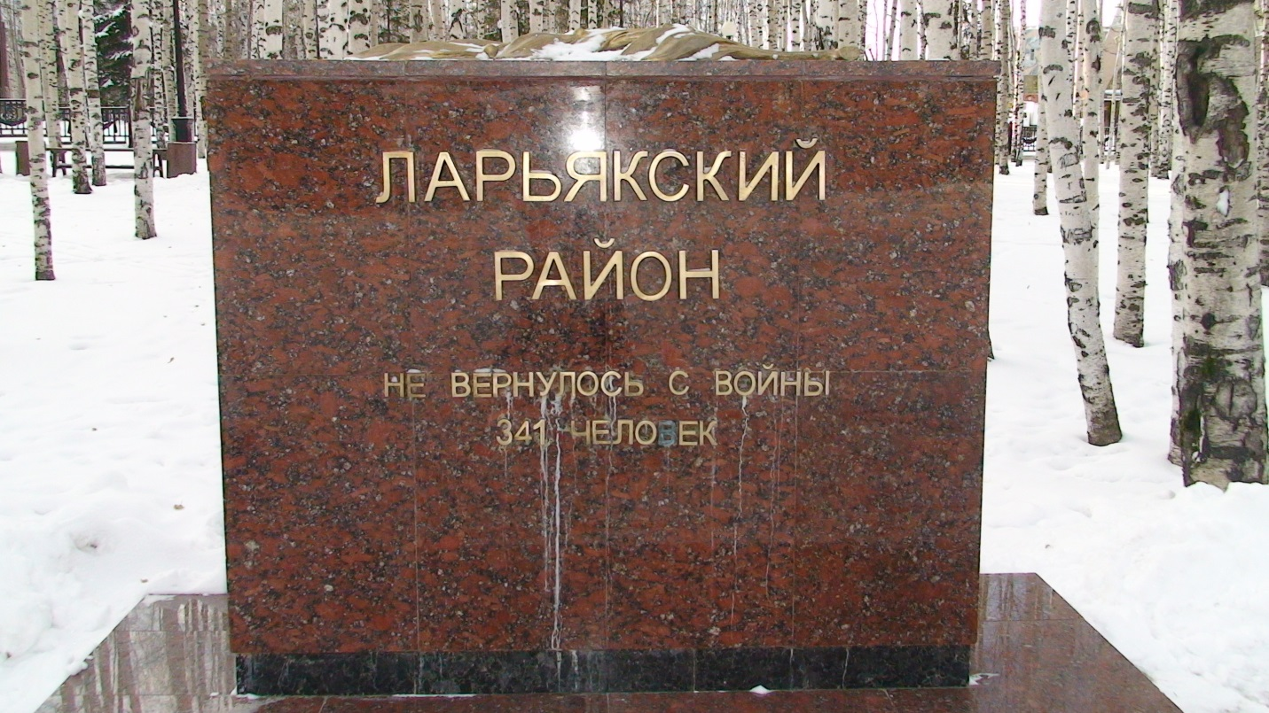
В селе Реполово именем братьев Петровых названа средняя общеобразовательная школа. В Кондинском районе именами Героев Советского Союза Кирилла Механошина и Петра Панова также названы школы. С целью увековечения памяти на фюзеляже самолета ТУ-154 авиакомпании «ЮТэйр» нанесена надпись «Панов».
В окружной столице общеобразовательная школа №1 носит имя Юрия Созонова, в селе Локосово Сургутского района образовательное учреждение названо именем Зиновия Скутина. Средняя школа №8 Сургута названа в честь Андрея Сибирцева.
В парках Победы городов Югры расположены бюсты 11 героев Советского Союза и 1 героя России, проживавших в регионе, их именами названы улицы.
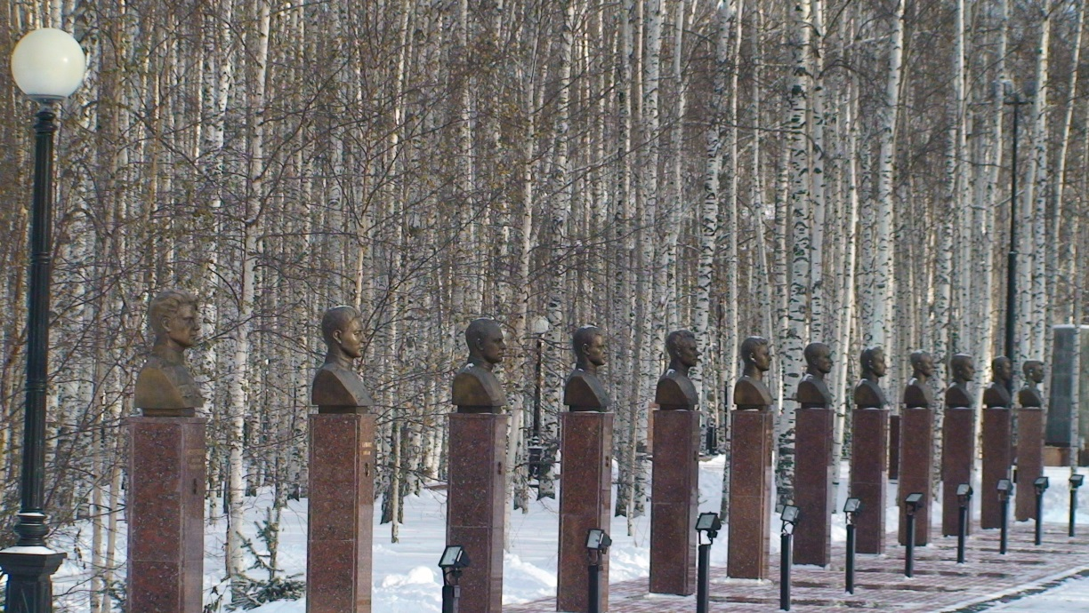
В населённых пунктах в честь не вернувшихся с войны поднялись белоснежные стелы. В нашем родном селе торжественное открытие памятника в честь 20-летия со Дня победы в Великой Отечественной войне состоялось 9 мая 1965 года. К 40-летию Великой Победы 8 мая 1985 года прошло торжественное открытие памятника в посёлке Перегрёбное Октябрьского района. 4 мая 2000 года в честь 55-летия Победы и в память о победителях в г.Ханты-Мансийске открыт Мемориал славы в парке Победы.

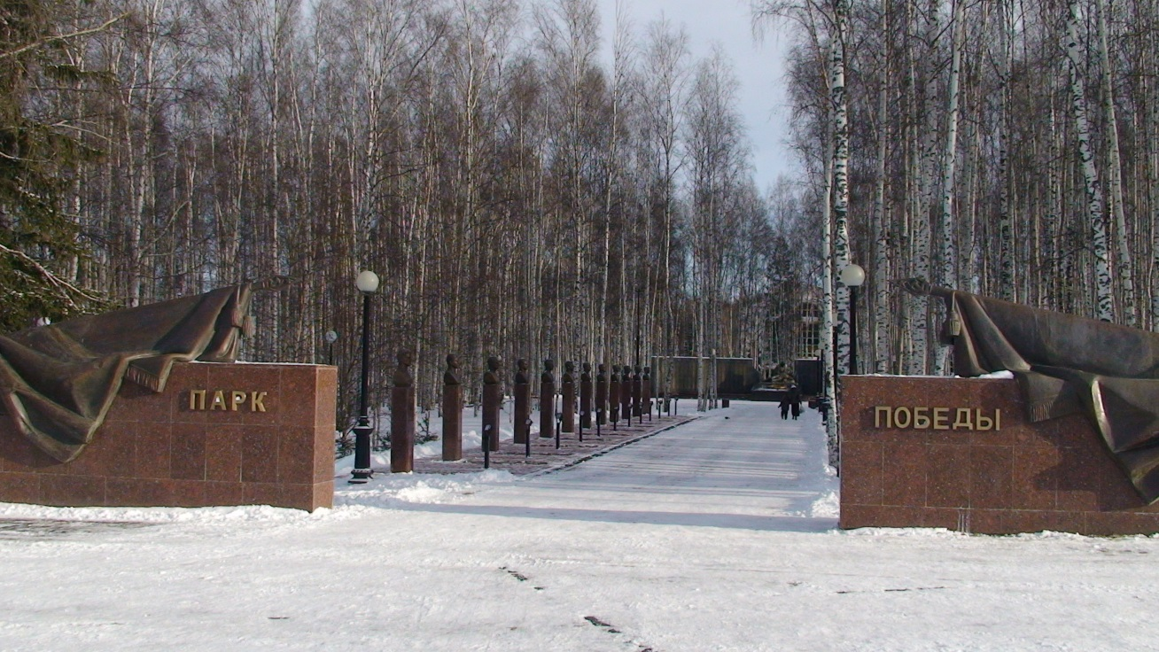

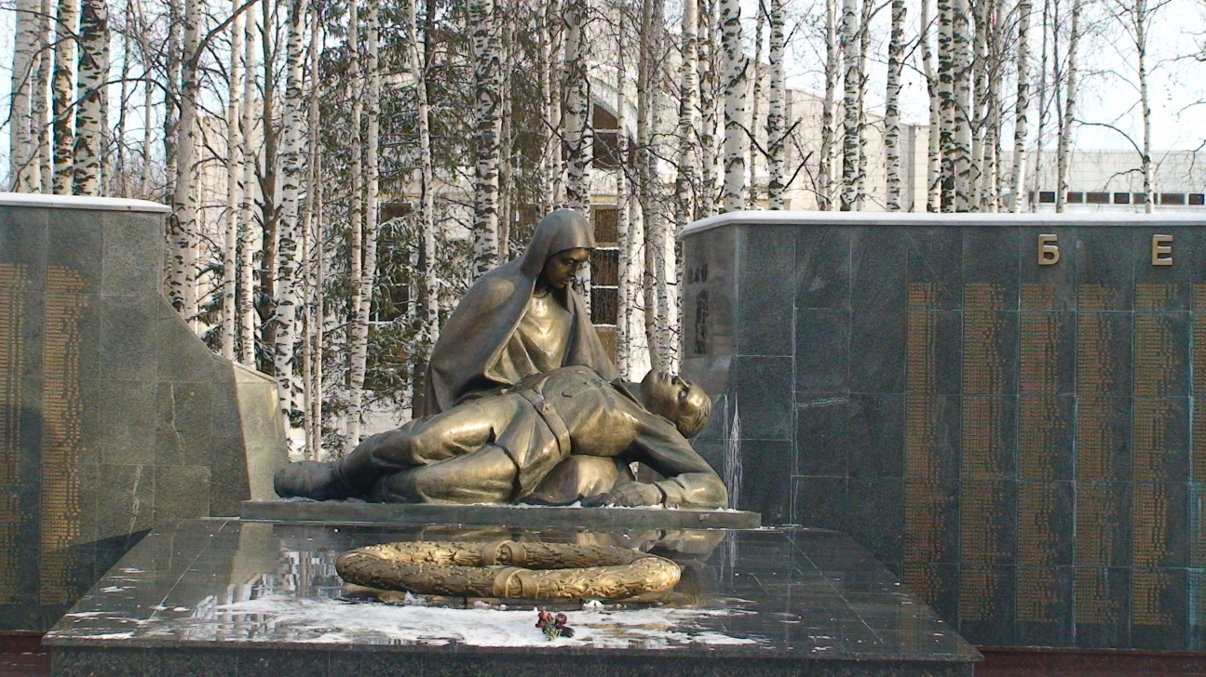

Оплакивание – так назван сложный скульптурный комплекс из мрамора, гранита и бронзы. Плачущая мать, держащая на руках погибшего сына, символизирует не только память о погибших, но и горечь утраты, скорбь и страдание. За спиной плачущей матери возвышаются гранитные стелы, на которых высечены около 3500 фамилий тех, кто не вернулся с полей сражений. Это жители Остяко - Вогульска и Ханты - Мансийского района.
В Совете ветеранов войны г. Ханты-Мансийска имеется письмо военного комиссара Ю. Шимановича от 11 октября 1999 года о занесении на стелу Мемориала фамилий погибших. В этом списке значатся герои нашего рода, нашей семьи:
№ 2319 – Пластинин Александр Антонович
№ 2320 – Пластинин Алексей Никитич
№ 2321 – Пластинин Алексей Никитич
№ 2322 – Пластинин Анатолий Никитич
№ 2323 – Пластинин Александр Христофорович
№ 2324 – Пластинин Василий Тихонович
№ 2325 – Пластинин Георгий Анфиногенович
№ 2326 – Пластинин Григорий Степанович
№ 2327 – Пластинин Евстафий Анфиногенович
№ 2328 – Пластинин Михаил Анфиногенович
№ 2329 – Пластинин Николай Фёдорович
№ 2330 – Пластинин Павел Михайлович
№ 2331 – Пластинин Яков Павлович

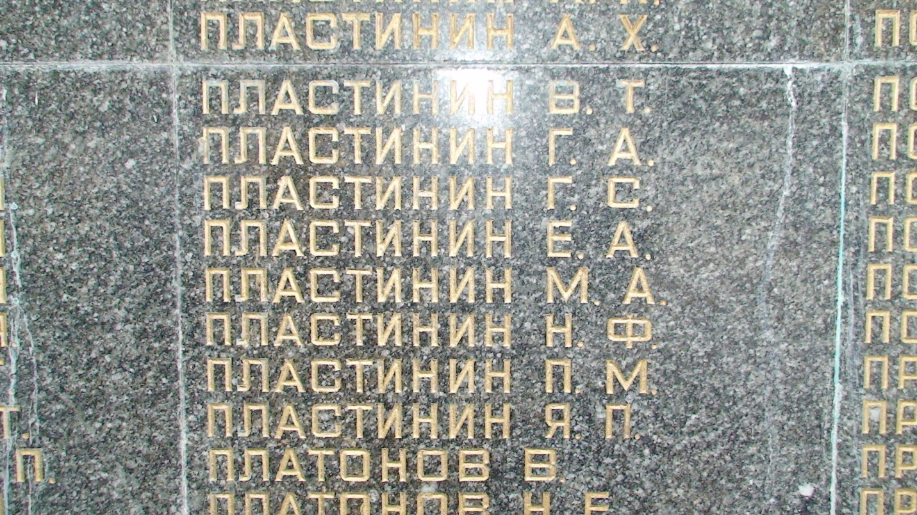

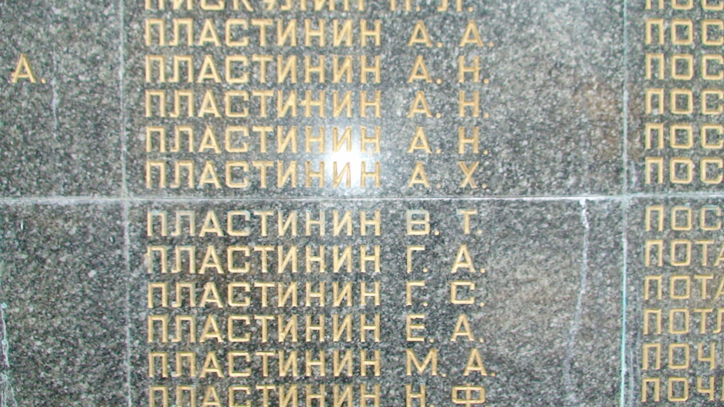

За 10 месяцев войны советской кадровой армии практически не стало. И тогда Сталин вспомнил о лишенных гражданских прав и высланных на Обской Север крестьянах. Постановлением ГКО СССР от 11 апреля 1942 года № 1575 предписывалось НКВД "призвать в армию500 тысяч человек, годных к строевой службе из трудпоселенцев". Другим постановлением ГКО от 26 июля 1942 года № 2100 "Объявлялся еще один особый призыв" общей численностью также до 500 тысяч человек.

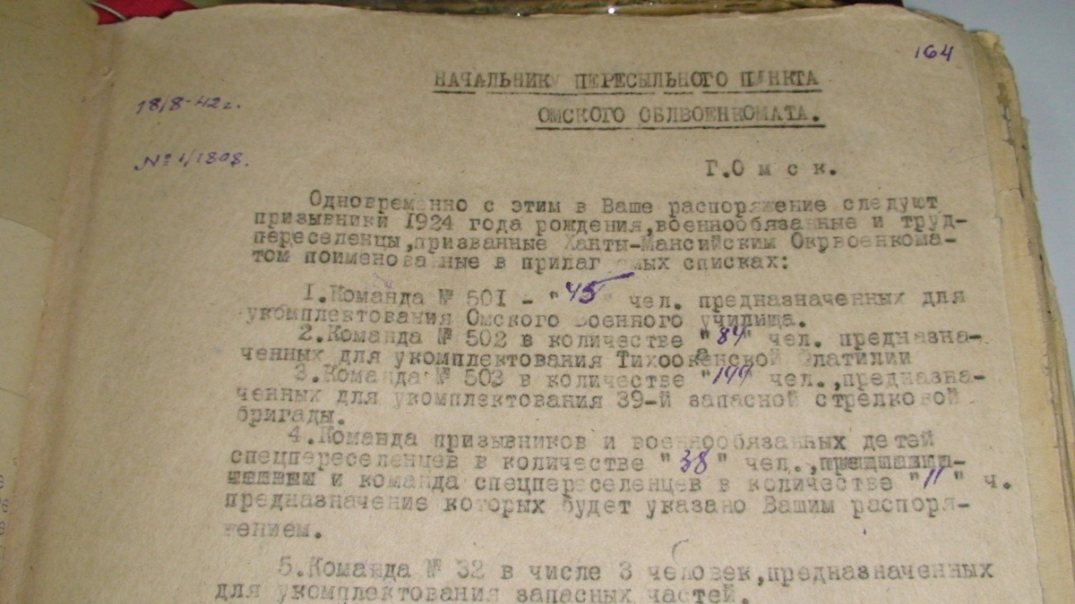
11 июля 1942 года Омский обком ВКП(б) принял постановление №223 "О формировании Сталинской добровольческой отдельной стрелковой бригады омичей - сибиряков". Предписывалось сформировать это подразделение к 17 июля, то есть за семь дней. В Ханты-Мансийском национальном округе "добровольный призыв" провели на следующий день после принятия партийного постановления. 12 июля 1200 спецпоселенцев после явки в спецкомендатуры НКВД были направлены в Ханты-Мансийск и пароходом вывезены в Омск на сборный пункт "Черемушки". Так в числе призванных на фронт оказались Борисенко Михаил Гаврилович (младший брат Ольги Гавриловны, вернулся домой и работал долгие годы в п. Перегрёбное бухгалтером), братья Концаренко Алексей Арсентьевич и Александр Арсентьевич (муж Ольги Гавриловны).

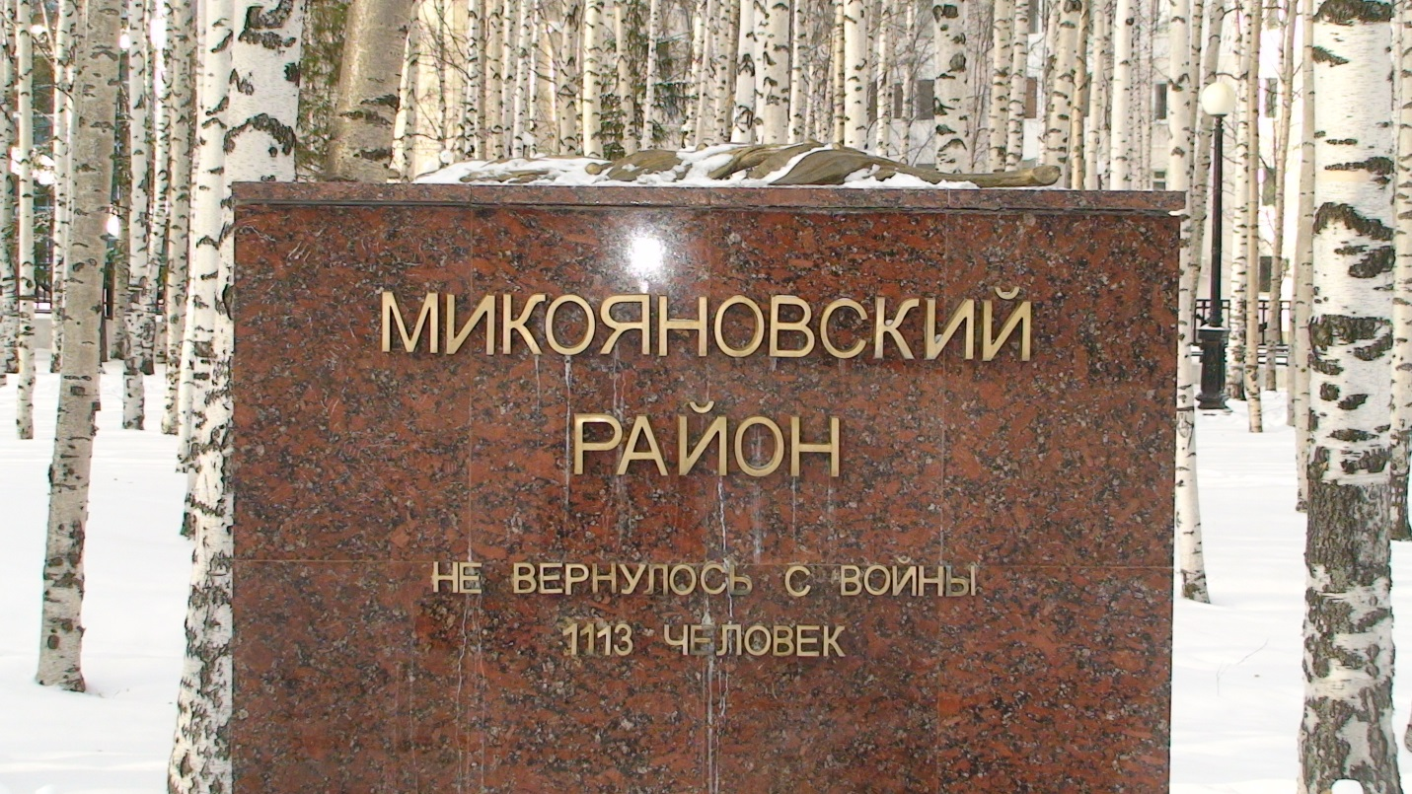

Братья Концаренко погибли в районе Воронова Поречья под Ленинградом в августе и декабре 1942 года.
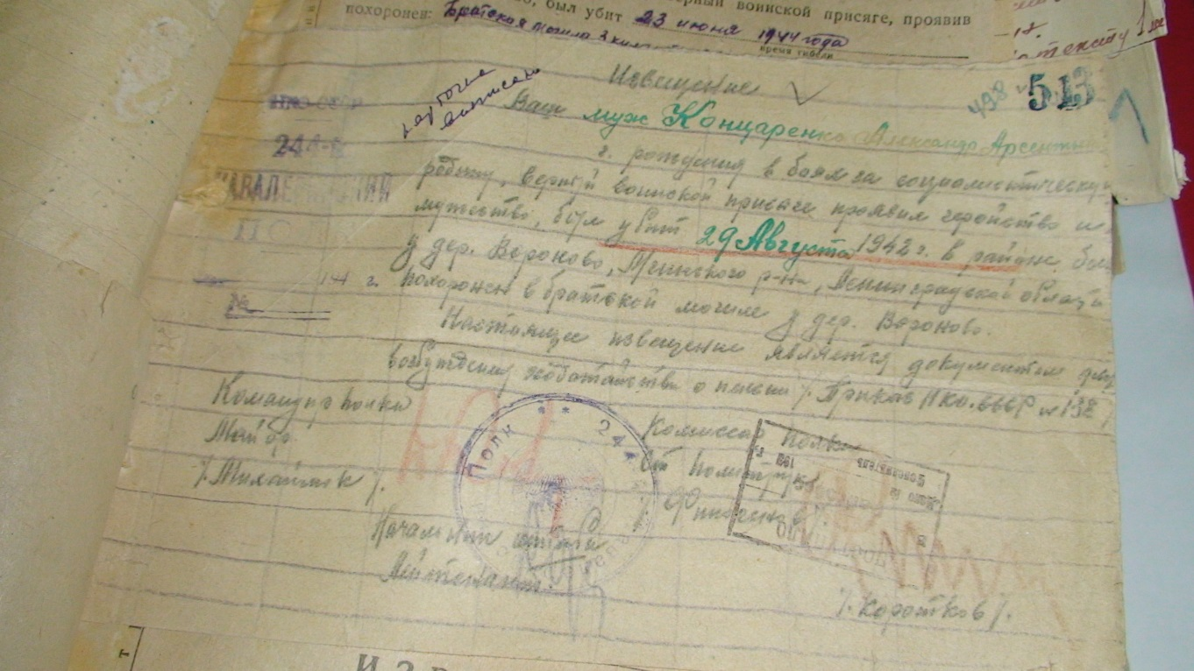
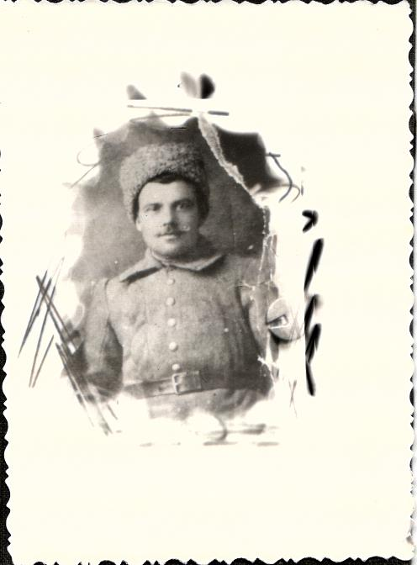
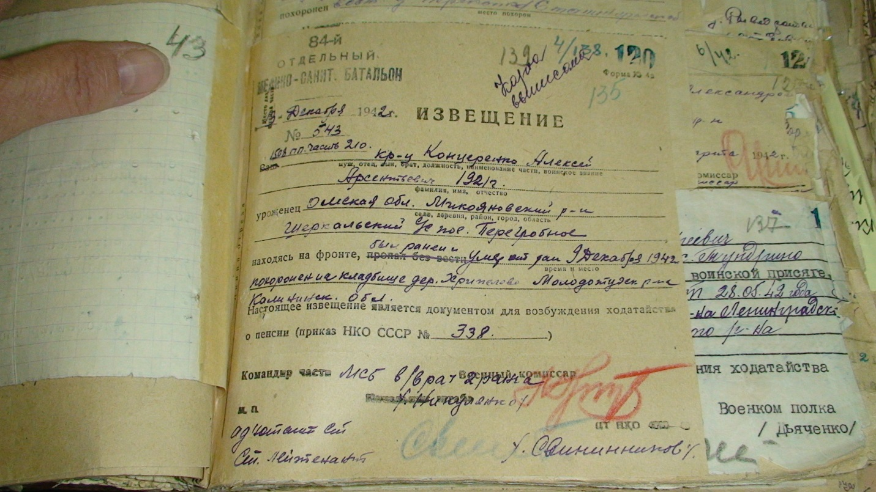

1418 дней и ночей вместе со всеми россиянами труженики Ханты-Мансийского района с честью несли трудовую вахту. Если бы удалось взвесить вклад защитников Отечества и участников трудового фронта, уверены – чаши весов стояли бы вровень.
Газета «Сталинская трибуна» от 13 сентября 1941 года сообщала: «Рабочие и служащие с.Самарово и Ханты-Мансийска готовят посылки для отправки в Красную Армию. Только за последние 2 дня собрано 9 фуфаек, 9 ватных брюк, 10 пар валенок, 25 пар варежек, 15 пар тёплого белья, 13 шапок, 9 свитеров, несколько полушубков, много тёплых носков, шарфов и рубашек. Вместе с тёплыми вещами патриоты отправляют на фронт патриотические письма».
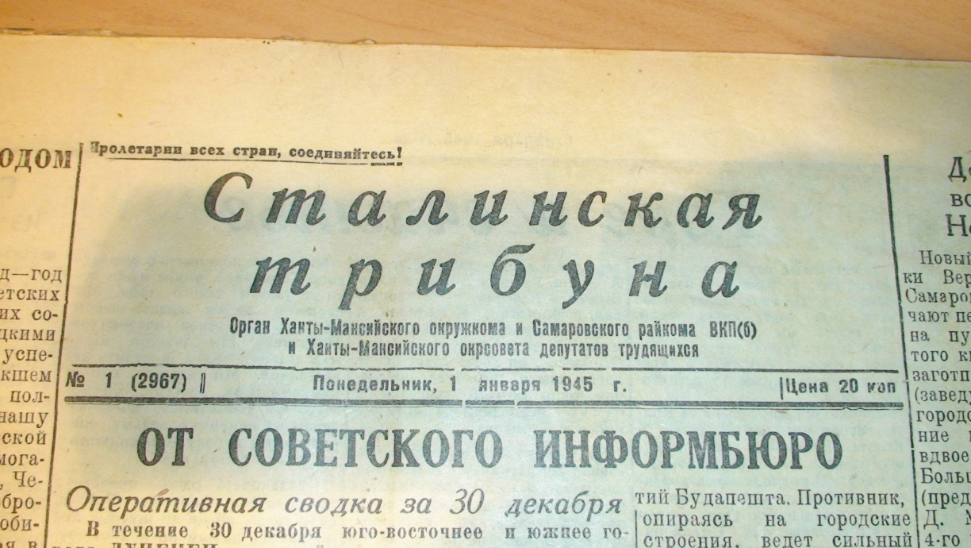

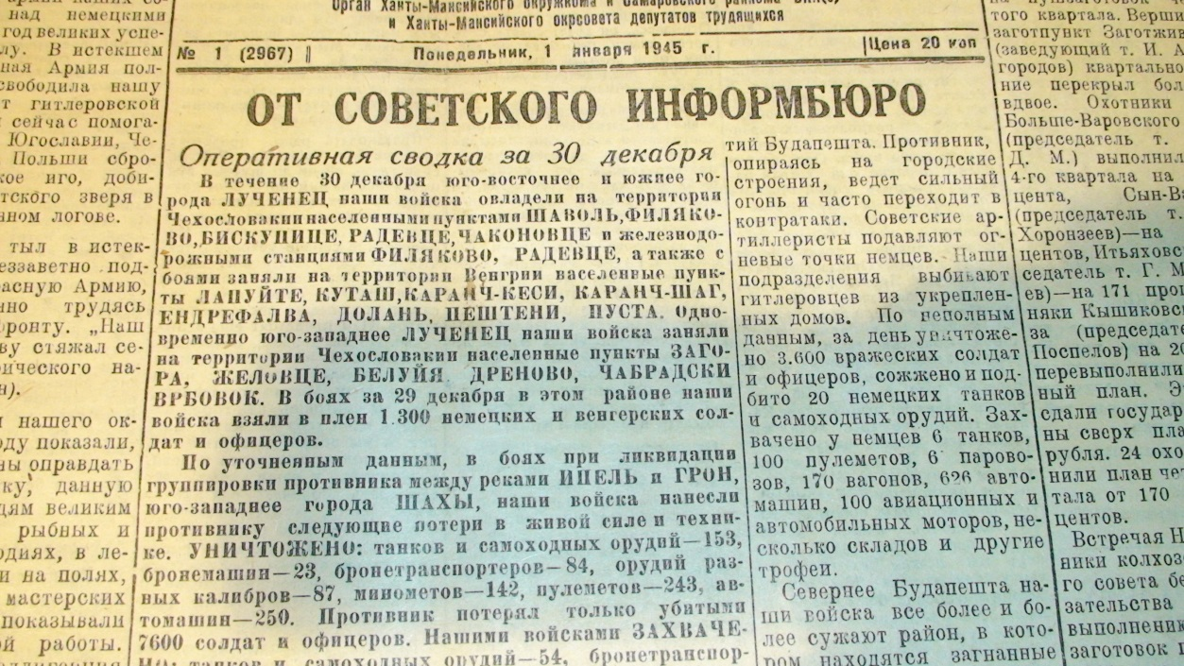
В период войны примеры небывалой трудовой, социальной и творческой активности проявляли дети Самаровского района. В 1942 году школьники района и округа приняли участие в областной выставке рисунков "Творчество детей на тему об Отечественной войне", которая состоялась в Омском доме пионеров. Только в третьей четверти первого военного учебного года школьники из Цингалов устроили три самодеятельных концерта, а вырученные деньги - 153 рубля - сдали в фонд обороны. Они совершили тридцатикилометровый переход в поселок Филинский, где провели три вечера с рапортами о делах и концертами, выручка от которых также пошла в фонд обороны. Летом 1943 года тюлинские ребята выступили с концертом на пристани перед ранеными бойцами, ехавшими домой.
Одним из интереснейших проявлений детской инициативы было тимуровское движение. В июле 1941 года, как только отошли от причалов пароходы с будущими красноармейцами, тимуровцы взяли шефство над их семьями. Пионеры Реполово закрепили за каждой семьей фронтовиков звенья, помогали готовить корм для скота, ухаживать за детьми. Тимуровцы Елизаровской школы участвовали в ремонте колхозного инвентаря, вывозке навоза на поля. Младшеклассники Кышиковской школы провели за зиму семь воскресников в помощь семьям бойцов, вязали рукавицы, собирали удобрения.
Прославились юные рыбаки. Реполовские школьникиМиша Самарин и Витя Мотошин в счет плана колхоза "Заря" добыли на Кондинском copy тонну стерляди. Тринадцатилетний Паша Волков поймал более 20 центнеров рыбы, Клава Лепешкина из Скрипуново - 18,5 центнера.
Всю войну рыбачили и женщины. По воспоминаниям Екатерины Петровны Пластининой, зимой ставили в речках морды и режёвки. Летом ловили рыбу неводом, везли рыбу в приёмный пункт, там рыбу засыпали льдом и солили. Платили рыбакам очень мало. С одного килограмма рыбы, например, щуки, – 30 %, то есть 30 копеек. Высчитывали с рыбаков за лодки и сети. Во время войны рыбу домой брать запрещалось, наедались только на рыбалке. Завозили из колхоза муку, мешали с картошкой, тем и питались. Когда зимой везли рыбу, чаще всего шли пешком, жалели лошадок, они, как и люди, были вымотаны тяжёлой работой. Все силы отдавались работе для фронта. В самое тяжёлое время – зимой - разрешалось привозить домой по одной мелкой щучке на человека, а уполномоченный встречал рыбаков и проверял их кузова. Позже стали рыбаков отоваривать мукой, сахаром и крупой. Но военная дисциплина была всю войну.
Женщины составляли костяк коллективов и успешно справлялись с выполнением фронтовых обязательств. Они добывали 77 % годового улова, научились вязать сети и невода. Своими силами ремонтировали флот, изготовляли тару, заготавливали дрова. Работать приходилось целыми сутками, отдыхать – прямо в лодках.
Добывали и заготавливали рыбу все, кто был способен трудиться. Жители округа хорошо понимали, что от их ударной работы зависит снабжение продовольствием бойцов Красной армии. Поэтому они день и ночь работали над выполнением трудовых заданий. В селе Реполово на собрании 27 июля 1941 года рабочие и служащие решили ежедневно после труда на основном производстве выезжать на лов рыбы и обязались до первого октября сдать государству 35 центнеров рыбы. Основными промысловыми рыбами являлись частиковые породы (язь, щука, сорога, налим). Щука не являлась объектом интенсивного лова, но её высокая урожайность в 1941 году создала исключительно благоприятные предпосылки для увеличения уловов в ближайшие годы.
Народный комиссариат рыбной промышленности СССР по результатам третьего квартала 1942 года признал победителем во Всесоюзном социалистическом соревновании многие рыбопромысловые бригады, сельскохозяйственные артели, рыболовецкие колхозы Ханты-Мансийского округа. Первая премия была присуждена рыбопромысловой бригаде колхоза «Заря» (в этой бригаде работала Екатерина Петровна Пластинина).
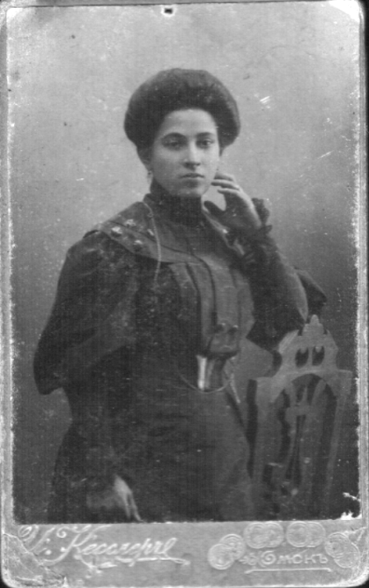

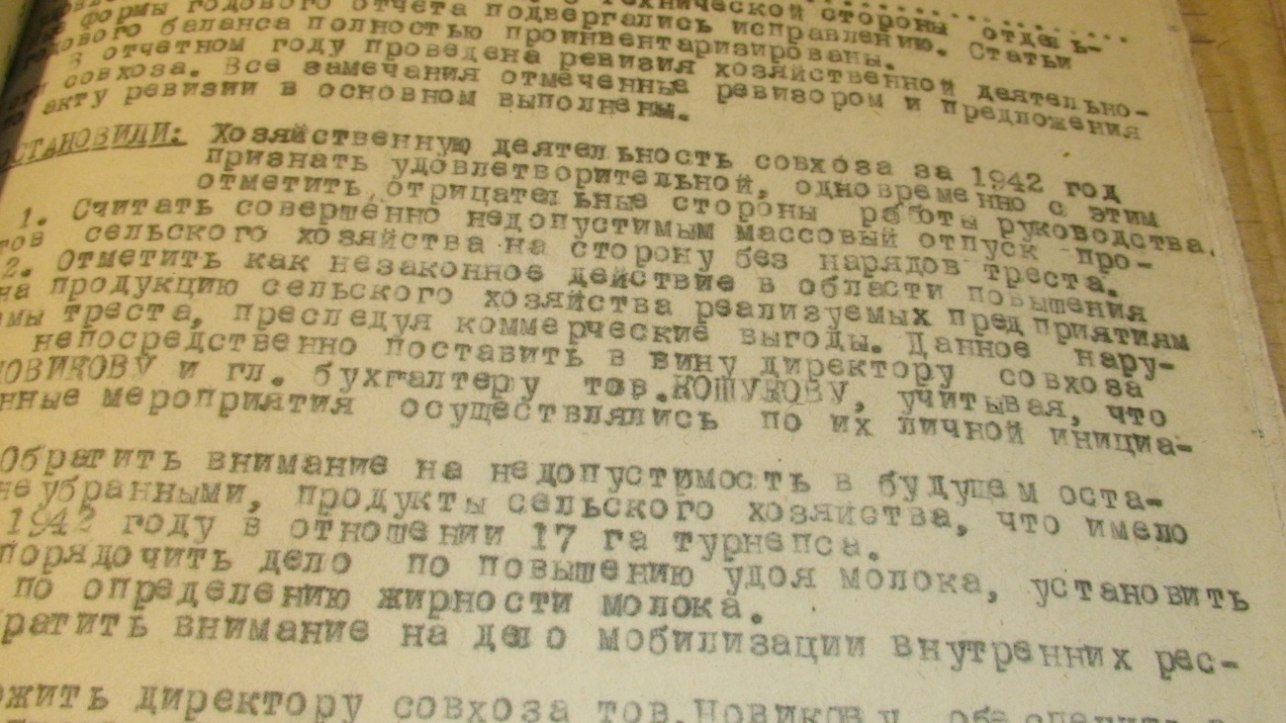
К осени 1942 года сложилась критическая ситуация во многих сельских хозяйствах района: мужских рук не хватало. Женщины, старики и молодежь заменили ушедших на фронт работников. Молодежь стала инициатором сбора и изготовления строительных материалов, орудий лова, тары, инвентаря. В районе в 1942 году было собрано 73 тонны железа, 1400 кг гвоздей, 2,5 тонны пакли.
В апреле 1943 года комсомольцы Самаровской моторно-рыболовной станции обратились ко всей молодежи округа с призывом - каждому добыть в свободное от работы время по три центнера рыбы в особый фонд Главного командования. Под лозунгом "Не уходи из леса, не выполнив нормы!" работали самаровские лесозаготовители. Бригады Цингалинского лесопункта выполнили план четвертого квартала 1944 года по военному заказу на 160-164%.
Многострадальная северная деревня в эти нелегкие годы проходила настоящую проверку на прочность. Выносливость сельского хозяйства в Самаровском районе испытывала и природа и административные органы власти. Многие посевные площади часто затоплялись водой и были переувлажнены и заилены. Из имевшихся в районе 7000 га пахотной земли незатопляемой земли было только 526 га, а остальная пахотная земля находилась на пойме и заливалась водой.
Произошло сокращение посевных площадей, которые в 1946 году сократились в районе в три раза, в 1947 - еще в 2 раза и только в 1948 году их удалось увеличить на 50%. Число тракторов даже к 1949 году не достигло уровня 1940 года. При этом многие из них простаивали из-за отсутствия ремонта и сильного износа. Лошади были истощены, и при проведении сева 1946 года даже приходилось использовать коров, а подчас и людей, вместо тягловой силы. Стабильная нехватка качественных кормов не позволяла наращивать поголовье скота. В 1950 году довоенный уровень был достигнут и превзойден только по овцам и оленям, несмотря на рост числа животноводческих ферм на 53%.
23-летней девушкой встретила Великую Отечественную войну Пластинина Мария Никитична. В её многодетной семье было пять девочек и шесть мальчиков. В 1935 году закончила школу, четыре года спустя – Тобольское педучилище. Трудилась учителем начальных классов сначала в школе с. Заводные, а потом переехала в с.Реполово. Во время войны, помимо основной работы, в летнее время трудилась в колхозе. В 1941 году, во время большого наводнения, вместе со школьниками заготавливала веточный корм, благодаря которому и выжило колхозное стадо.
Лето 1942, 1943 годов провела вместе с подругами на покосе. Объём работы был очень высокий. Но начальство никого, даже заболевших, с покоса не отпускало. Дисциплина была жёсткой, строгой. «Всё - для фронта. Всё – для победы». За свой безупречный труд Мария Никитична награждена медалью «За доблестный труд в Великой Отечественной войне 1941–1945 гг.». В решении Исполнительного Комитета Самаровского районного Совета депутатов трудящихся от 30 июня 1946 года приводится решение и даётся характеристика награждённого: «Пластинина Мария Никитична – 1918 года рождения, дочь рыбака и крестьянки, стаж работы в школе – 10 лет, к работе относится добросовестно, исполнительна и аккуратна, методически грамотна, пользуется авторитетом на селе.
В соответствии с Положением о порядке вручения медали «За доблестный труд в Великой Отечественной войне 1941–1945 гг.», утвержденным Секретариатом Президиума Верховного Совета СССР 21 августа 1945 г., этой медалью награждались лица, проработавшие на предприятии, в учреждении, на транспорте, в совхозе, МТС не менее одного года в период июнь 1941 г. — май 1945 г.
Вручение медали «За доблестный труд в Великой Отечественной войне 1941–1945 гг.» колхозникам и колхозницам производилось при условии перевыполнения ими установленного в колхозе минимума трудодней и соблюдении трудовой дисциплины в колхозе, а престарелым колхозникам и колхозницам, как и колхозной молодежи, медаль вручалась при выработке ими трудодней и менее установленного минимума. Списки представляемых к награждению колхозников составлялись правлением колхоза совместно с сельским Советом. Вручение медали производилось от имени Президиума Верховного Совета СССР.
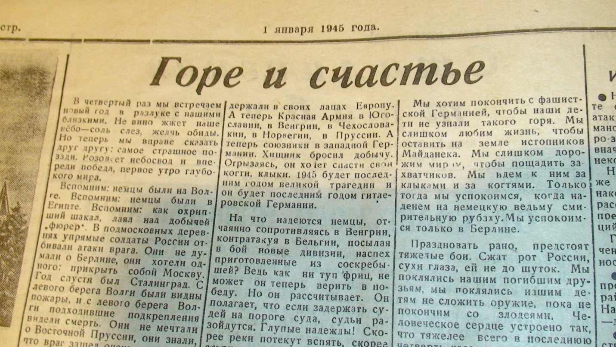
Газета «Сталинская трибуна» от 01 января 1945 года.

Май 1945 года принес радостные известия трудящимся всей страны. С особым воодушевлением встречали хантымансийцы первомайский праздник в предчувствии долгожданной победы, в ожидании окончания войны. Во всех учреждениях, на предприятиях поселка Ханты-Мансийска состоялись митинги, посвященные празднованию 1 мая. В эти дни развернулась бурная кампания по подписке на 4-й государственный военный займ. Работники медицинских учреждений дали взаймы государству более 100 процентов месячного оклада. С огромным подъемом прошла подписка на заем в коллективах Самаровского стройучастка, рыбкоопа, школы ФЗО, межрайрыбакколхозсоюза, Сбербанка.
9 мая всю страну разбудил торжественный голос московского диктора. Германия капитулировала. Журналист "Сталинской трибуны" Ландау так описывала события этого памятного дня: "Война окончилась. И все, перецеловав дома своих близких, соседей, побежали в учреждения, школы, на предприятия поделиться радостью со своими друзьями, пожать руки товарищам.
К 10 часам все рабочие, служащие, учащиеся Ханты-Мансийска собрались на площади около Дома Советов. У многих в петлицах были живые цветы, все поздравляли друг друга. "С днем Победы" - слышалось отовсюду. У самой трибуны девушки пели о Сталине. Дряхлые старики, старушки, вероятно, уже несколько лет не выходившие по болезни из дома, тоже пришли на площадь и счастливыми глазами смотрели на трибуну, на флаги, на радостную, нарядную молодежь. Женщины плакали, не вытирая слез радости.
Окружная газета сообщала также о митингах, которые прошли на самых крупных предприятиях - Самаровском консервном комбинате и Ханты-Мансийском леспромхозе. 10 мая "Сталинская трибуна" опубликовала "Акт о безоговорочной капитуляции германских вооруженных сил" и Указ Президиума Верховного Совета СССР "Об объявлении 9 мая праздником Победы". Этот день укрепил надежду на близкую встречу с теми, кто ушел на фронт и кому посчастливилось уцелеть.
23 июня XII сессия Верховного Совета СССР 1-го созыва приняла Закон, который предусматривал демобилизацию первой очереди военнослужащих тринадцати старших возрастов в течение второй половины 1945 года. В окружной конторе связи такая комиссия провела специальное обследование и выявила нужды семей фронтовиков. Предприятие решило выдать им из подсобного хозяйства молочные продукты к приезду демобилизованных.. Ханты-Мансийский горпромкомбинат выделил дежурную лошадь для перевозки из Самарово в Ханты-Мансийск тех, кто прибудет из Красной Армии, женам красноармейцев Черкашиной и Чистяковой выдали известь для побелки квартир, денежную помощь в сумме 150 рублей каждой, 7 пар обуви. Комсомольская организация Реполовского совхоза взяла обязательство вырастить 5 тонн картофеля для семей красноармейцев. Активное участие при проведении в жизнь этого мероприятия приняли Смирнова, Пуртова, Кушникова, Третьякова.
Первые демобилизованные по Закону Верховного Совета СССР от 23 июня 1945 года прибыли в Самарово и Ханты-Мансийск 28 июля. Их привез пароход "Гусихин". "Сталинская трибуна" описывала встречу воинов: "К пяти часам вечера территория Самаровской пристани заполнена тысячами людей, ожидающих парохода. На горизонте показался "Гусихин". Вот он подходит ближе и подает привальный гудок. Каждому из стоящих на берегу хочется скорее увидеть дорогих гостей. Подан трап…Защитники Родины сходят с парохода».

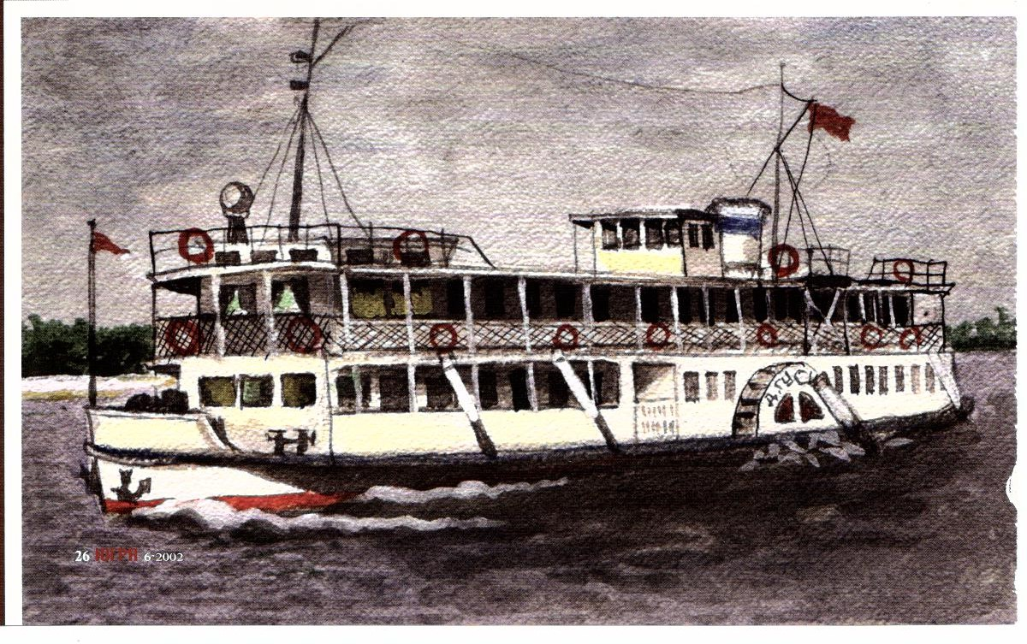
В окружном архиве хранится журнал регистрации демобилизованных первой очереди, прибывших в Самаровский район, в нем зафиксированы 230 участников Великой Отечественной войны. Но среди них не оказалось никого из Пластининых. Согласно Книге учёта военнослужащих, прибывших по демобилизации в Ханты-Мансийский военный комиссариат, значатся Пластинин Николай Никитич (брат Марии Никитичны), Пластинины Елизар Иванович и Павел Иванович (двоюродные братья Екатерины Петровны), Сургутсковы Андрей Дмитриевич и Петр Дмитриевич (двоюродные братья Леонида Петровича).
Пропали без вести: Пластинины Николай Фёдорович, Яков Павлович, Александр Антонович, Анатолий Никитич, Алексей Никитич, Андрей Никитич, Леонард Павлович.
Не вернулись с фронта Сургутсковы: Александр Алексеевич, Иван Романович, Михаил Феоктистович, Степан Иванович, Семён Ефимович, Иван Степанович, Александр Владимирович, Александр Трофимович, Александр Фёдорович, Анатолий Матвеевич, Василий Иванович, Евстафий Владимирович, Нестор Николаевич, Иосиф Киприянович (их имена – в Книге памяти Тюменской области и на стеле Мемориала Славы).
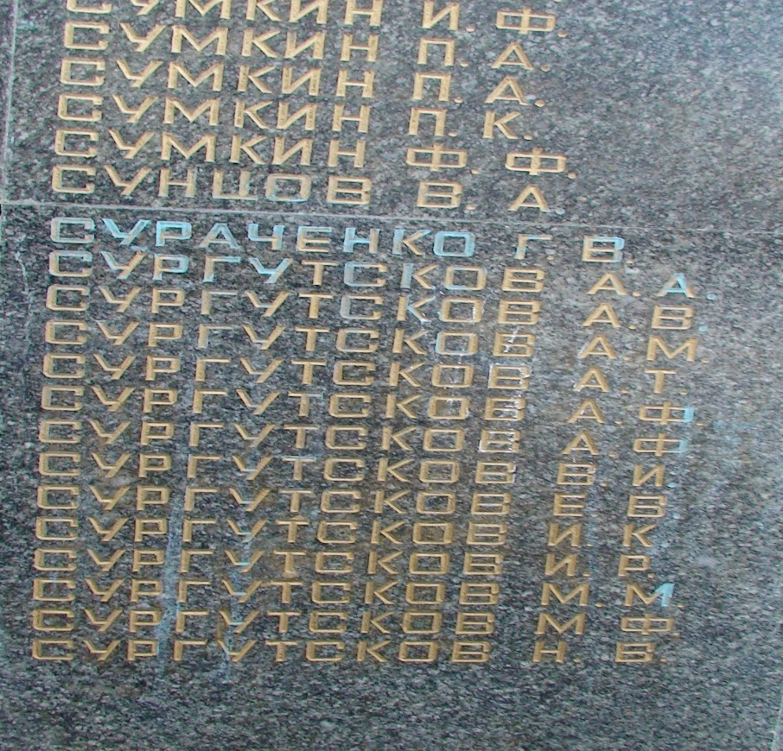

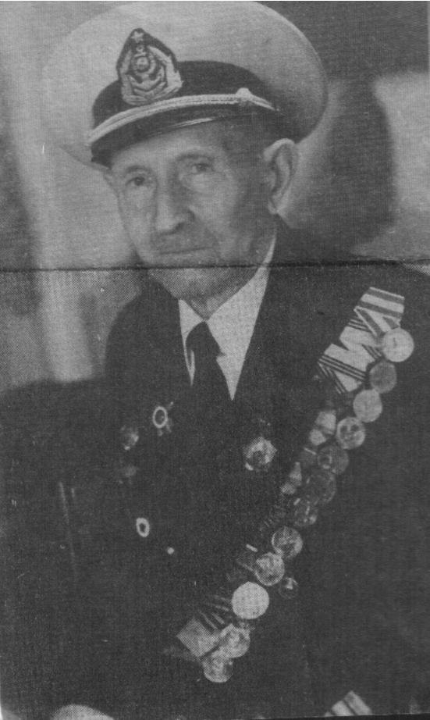
Сургутсков Андрей Дмитриевич ( 1921 - 2002 г.г.).

Андрей Дмитриевич Сургутсков - сын Пластининой Мавры Михайловны. Пронеся через всю жизнь любовь к родному селу Реполово, в котором он родился и вырос, он всё своё свободное время отдавал родословным поискам, стремясь, как и мы, оставить потомкам полное описание родословного древа Сургутсковых. Своими бесценными материалами он делился с Пластиниными, публиковал на страницах журнала "Югра", газеты "Новости Югры". Его имя в "Библиографическом словаре краеведов ХМАО". Кроме того, имея природные способности, он увлекался живописью, оставил городу Омску коллекцию картин, воспевающих подвиг прадедов, некогда обживающих угрюмый югорский край, и красоту этого благодатного края, взрастившего сильных духом и крепких характером людей. Примечательно и то, что Андрей Дмитриевич, как и Пластинин Леонид Петрович, связал свою жизнь с Иртышским пароходством ( стать капитаном - мечта его детства, которая стала явью). Более того, во время Великой Отечественной Войны воевал сначала на Северо - Западном фронте в составе 6 - ой гвардейской воздушно-десантной дивизии, затем после взятия Киева защищал Сталинград в составе героической Волжской флотилии. Во флотилии были бронекатера, имеющие хорошую огневую мощь, приличную скорость, неплохую маневренность. По воспоминаниям Андрея Дмитриевича, они наводили ужас на оккупантов. После Бобруйска речники поставили свои бронекатера на железнодорожные платформы и отправились на реки Польши, а оттуда весной сорок пятого - на Одер. Когда 16 апреля наши войска начали наступление на Берлин, в той исторической операции принимали участие их бронекатера Днепровской речной флотилии. Андрей Дмитриевич вспоминает:" Мы били из 76-миллиметровых пушек, крупногабаритных пулемётов. Нам помогали знаменитые "катюши". Били так, что на катерах всё ходуном ходило..." Здесь, у стен поверженного Берлина, Сургутсков Андрей Дмитриевич встретил День Победы. 9 мая залпы над Одером не стихали.Теперь палили в небо из чего только могли, салютуя о нашей долгожданной победе. На стенах поверженного рейхстага капитан Сургутсков оставил свой автограф:" Я из Омска. Сургутсков Адрей." ( Как он жалел потом, что не оставил для нас, своих внуков, для истории снимка или наброска с таких надписей!) Позднее Андрей Дмитриевич по своим же наброскам написал картину "Корабли Днепровской флотилии ведут огонь на Кюстринском плацдарме. 16 апреля 1945 г., р. Варта." Живопись стала второй профессией для капитана Сургутскова, влюбленного в родной край до самозабвения. Сегодня Андрея Дмитриевича уже нет с нами, но его с любовью и благодарностью вспоминают не только все Сургутсковы, но и все Пластинины. Сохранить родовую память - их долг перед прадедами, от которых они получили в наследство свою малую родину - село Реполово и Ханты - Мансийский таёжный край.

Югра в годы Великой Отечественной войны явила стране и воинский героизм, и стойкость трудового фронта. Сибиряк - имя нарицательное, но какой большой смысл оно имеет: символ стойкости, мужества, отваги, решительности, верности солдатскому долгу. Наши родичи – сибиряки в тяжёлый час великих испытаний подставили матери – Родине своё надёжное плечо. Их подвиг стал частью крепкого фундамента, на котором была выстроена Великая Победа.

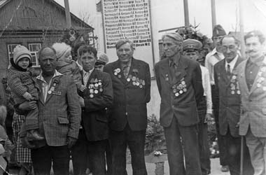
Ветераны села Реполово. День Победы 1969 года.

